关于湖南省中小学（幼儿园）教师在线集体备课大赛的
团队反思

本次我们所选的主题为湘少版五年级上册Unit 10 What does that sign mean? Part D，接下来将以教什么、如何教、为什么这样教、学得如何四个维度为思路，从教学设计、教学实施、教学特色等几个方面进行反思说明。
- 教学设计
- 挖掘文本，说教材
（What）本课选自湘少版英语五年级上册Unit 10 What does that sign mean?第二课时D部分阅读，本单元话题属于“人与社会”范畴，主要围绕公共标志（Public signs）这个话题开展各项活动，讨论不同场景下不同标志的含义。
（How）本课所选语篇为故事，语言简洁，按照事件发展顺序，变换不同的场景地点推动故事的进行，将标志与学生日常生活相联系，旨在让学生在知识学习中加深对规则的理解。
（Why）同时，通过结合所学语篇，加强对学生读写能力的培养，提高学生阅读后获取关键信息的能力，掌握预测、略读和跳读等的基本阅读技巧，在理解阅读文本的基础上提高阅读能力，并通过学习进一步认识到标志的内在涵义。
- 关注差异，谈学情
（K）what they know本课时教学对象为五年级学生，从知识和经验角度看，这一阶段的学生已掌握基本的生活常识，拥有一定的词汇基础和语言表达能力，掌握了基本的词句表达，能较顺畅地用英语进行表述，且具备一定的阅读思维逻辑，据问卷调查结果，本班67.4%的学生已初步掌握基本的阅读策略和方法。
（W）what they wonder本班学生具有相对较高的求知欲和表达欲，他们希望通过对本语篇的学习，提高自身的语篇分析能力和迁移创新能力，将所学知识与生活实际联系起来，用以解决生活中的问题。
（L）what they learned通过教材学习，学生能掌握与规则、标志相关的主题内容，进行逻辑思维训练，培养创新思维意识以及规则意识，提高问题分析能力，并在同伴合作、小组活动中发展团队协作能力和交际能力。
（S）what they still want to know从认知发展角度来看，小学五年级的学生对课堂学习充满热情，对于规则、标志的学习具有一定的好奇与兴趣，这一阶段的学生比较热衷于小组合作讨论，但对于阅读技巧的掌握较为薄弱，逻辑思维与辩证思维能力需进一步提高。因而学生需要在教师的引导和帮助下，通过课堂活动中习得知识，逐步提高自主学习能力和合作探究能力，体会英语学习的乐趣。
- 依标扣本，说目标
根据《义务教育英语课程标准（2022年版）》针对课程实施提出的教师要秉持英语学习活动观组织和实施教学，教学设计的设计与实施要以主题为引领，以语篇为依托，通过学习理解、应用实践和迁移创新等活动，引导学生整合性地学习语言知识和文化知识，围绕主题表达个人观点和态度，以达到在教学中培养学生核心素养的目的。
基于此，本教学设计将从学习理解、应用实践和迁移创新三方面进行教学目标的设计。
通过本课时学习，学生能够：
- 在看、听、说的活动中，获取和梳理出文章主要信息，了解相关的标志及其含义；（学习理解）
- 在教师的帮助下，能够基于语篇进行角色扮演（程度较好的学生可以尝试转述、介绍不同场景的规则与发生的事件）；（应用实践）
- 简要对文本中Dino是否能进入电影院进行分析与讨论；（迁移创新）
- 在小组内交流，为电影院设计新的标志与规则，并向全班汇报小组讨论结果。（迁移创新）
- 聚焦文本，话重难点
在对语篇研读的基础上，本课的教学重点聚焦在让学生能阅读和理解课文D部分的短文，获取文章关键信息，完成相关练习。
教学难点主要由两个方面构成，一是让学生能够用不同的方式来解释标志和指示牌的意义，并理解与记忆本单元语言表达的结构“No …” / “Don’t …”；二是学生能阅读、提取关键信息，逐步培养阅读技巧。

- 突出主体，说方法
- 教师采取情景教学法让学生能够在情境中进行语篇学习，使学生获得积极的学习体验，成为意义探究的主体和积极主动的知识建构者，所以教师在教学设计中有意识地为学生创设了主动参与和探究主题意义的情境。
- 教师采用了任务型教学法，将培养语言实际应用能力的全过程分解到各个教务任务中，让学生沿着pre-reading, while-reading, post-reading的主线，顺利完成所设定的各个英语教学任务。
- 教师采用信息技术支撑下的多模态教学法，为学生提供丰富的音、视频、图片等，让学生更自主地参与学习，更好地理解课程内容，同时，借助多模态教学法下学习机的使用，教师及时根据教师端后台收集到的数据对学生进行学习特点分析与指导，进一步达到因材施教、个性化教学的目标。
- 强化根基，说理念
- 以学生为中心
在进行教学设计时，教师始终秉持以学生为中心、将学生视为教学活动主体的教学理念，在教学开始前，在信息技术的帮助下，借助问卷星对学生目前阅读策略掌握情况从阅读前、阅读中、阅读后三个方面展开调查，了解学生真实的知识掌握水平，重点关注学生的个性化发展，以学生的实际需求、兴趣和能力为出发点设计教学内容和教学方式，让每个学生都能得到切实的发展和提高。
- 注重探究与发现
教师坚持注重探究与发现的教学理念，鼓励学生主动探究和发现知识，而不是仅仅被动接受知识，如，在pre-reading部分教师设计的Activity 2: Look and answer. 就是在教师的引导下，学生借助语篇所提供的插图，对文本进行综合分析，经过思考后尝试提出与“Who”“What”“Where” “When”“How”等相关的问题，以及设置让学生通过合作探究为电影院设计规则等环节。通过探究和发现，让学生更加深入地理解和掌握知识，并能更好地应用知识到实际生活中。
- 强调合作与互动
教师始终坚持强调学生间合作与互动的教学理念，设计多次的两两合作、小组合作等，鼓励学生与同学间进行合作与互动，让学生在合作中获取新知。通过小组合作、讨论和交流等方式促进学生的学习与发展，提高学生的团队合作能力和人际交往能力。
- 重视反馈与评价
教师坚持素养导向，重视反馈与评价，将教学评一体化贯穿整个教学过程，课堂中学生对标志和规则的表达、互动、交流，教师对学生的表现性评价，课后任务的设计等，均作用于核心素养的落地生根，体现素养导向的教学评一致性。
- 教学实施
- 整体布局
首先，为达成本课的教学目标，前期做了如下教学准备：课前需要的学情调查报告，学生前置作业的设计与布置；课中需要的上课教学课件、教具，学生进行标志设计的A4纸、作图工具，课堂进行查验的自主评价表，以及与教学环节相匹配的学生学习任务单；课后需要的学生后置作业设计与布置，绘本阅读材料的准备，以及学生产出作业的收集与宣传。
在本课当中，一共通过四个核心环节来突破本次课的教学目标和教学重难点，具体教学流程如图所示（呈现一个教学流程图），包括Lead in, Pre-reading, While reading, Post-reading, Homework几个部分。
接下来将针对以上几个方面进行具体介绍；
- 核心环节
- Lead in
教师呈现和课堂规则相关的图片，让学生结合已学知识，根据图片进行自由表达，通过活动，复习前面所学的与主题相关的语言知识，引导学生了解今天的文本主题。学生基于所给图片及已有经验，感知新语言，如 “What does that sign mean?” “Where can you see signs?” 尝试利用第一课时所学知识进行表达，和学生共同探讨出“Signs are everywhere.”的结论。
- Pre-reading
本部分首先展示课文插图，在教师的引导下，学生借助语篇所提供的插图，对文本进行综合分析，尝试提出“Who are they?” “Where are they?” “What’s the weather like?” “What do they wear?” “How do they feel?”和“How do they go to the town?”等问题，并结合所给信息对文本主要内容进行推测，学生在理解过程中，梳理、获取关键信息。
本阶段的活动旨在帮助学生在真实语境（课堂规则）中理解标志内容和意思，并进行词汇、表达等的拓展学习。与此同时，学生在教师的指导下，通过挖掘文本图片内在含义，让学生迅速进入话题。
- While reading
在本部分，教师结合学生实际情况，针对语篇阅读和理解设计了四大活动：
Activity 1: Listen and circle.
学生听录音，从整体感知语篇，知晓故事发生的基本背景环境，听并思考“Where do they go?” 同时有意识关注语音、语调、节奏、连读、重读等。
Activity 2：Let’s have a pair work
通过同桌之间的两两合作，采取一问一答的方式，梳理文本的主要脉络结构，了解“Who”“When”“Where”“How”文本相关信息。
Activity 3: Read and complete.
学生快速浏览文本，通过寻读的阅读技巧，能根据每一段落的具体地点信息，快速获取到其所对应的标志特征与意义，抓住文章关键信息，摸清文本脉络。
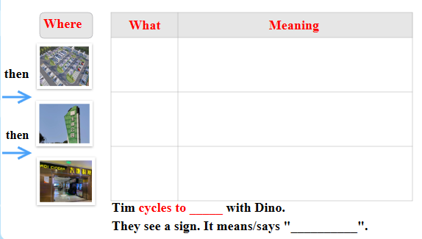
Activity 4: read in details.
学生在教师指导下，对文本进行细读，并根据教师提示与帮助，在与同伴互学情况下，共同解决文本问题。
- Fill in the blanks.
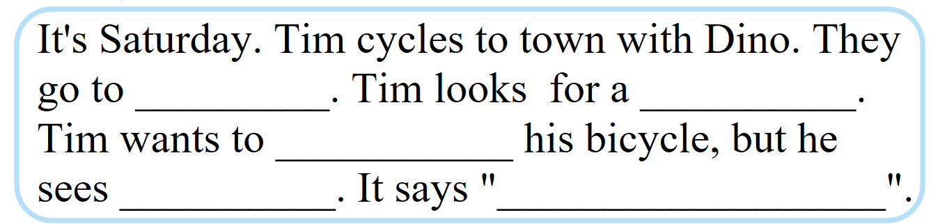
学生自主思考，将教师提供的阅读技巧运用到对文本信息的检索之中。
学生在教师指导下明白“No bicycles.”归类为road signs，在课文阅读基础上明白Signs are important.

- Answer the questions.
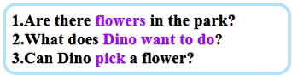
学生在文本学习后，在教师指导下扩充阅读材料。 学生通过观看视频材料，完成观看后思考并回答 “What signs do Bobby and Sam see?”
再根据在视频情境中发现的信息进行自由发言，进而在教师的引导下总结出“Signs are useful”.
- True or false?
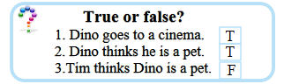
学生在教师指导下，仔细研读文本第三段，并能结合文本内容进行自主思考和判断。
本阶段的活动旨在引导学生将所学阅读技巧运用到文本阅读实践中去，引导学生对文本内容进行深层分析，从而加深学生对标志的理解，培养学生养成主动探究的习惯。其次，鼓励学生结合生活实际挖掘出更多文本背后的内容，发散学生思维。
要让学生的思考、表现能够被老师看得到，让学生的不足和困难被老师看见，技术真的可以发挥作用，教师紧接着设置了配音环节，让每个学生都能有表现的机会，而且通过信息技术的加持，在设备的使用下，教师及时收取到学生的配音结果，根据平台给学生配音情况的AI智能评分，教师再加以重点分析，让学生的困难与不足，优点和待改进之处都能被看得见。
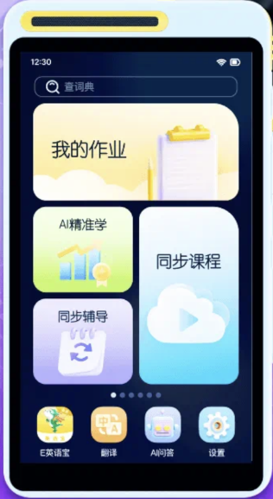
以往的教学只是通过让学生举手，自愿参与到配音活动中来，但因为学生从众和自我保护等原因，学生会怯于举手表达，但借助信息技术设备，及时在线提交文本D部分的语音跟读作业。设备及时收集数据，给予学生和教师反馈，帮助孩子进行纠音。
- Post-reading
读后环节共设置两个活动，旨在引导学生进行迁移创新。
Activity 1：let’s think.
学生就Dino是否能够进入电影院观看电影进行分析与讨论，进而体会标志制定的重要性与必要性。

Activity 2：let’s have a group work.
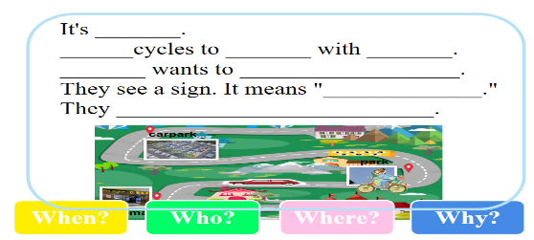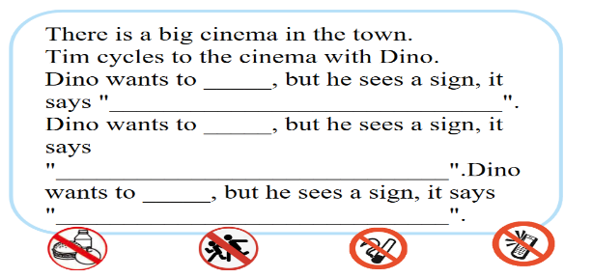
小组以合作的形式，运用重点句型复述文本或者共同为电影院设计出具有价值的、有意义的图标或标志。小组成员向全班介绍本组的合作学习成果。
本阶段的学习活动旨在帮助学生在迁移创新的语境中，创造性地运用所学语言和所学知识，让学生从课本走向现实生活，在设计标志、交流标志和介绍标志的过程中，发展语用能力，初步形成对标志和规则意识的认识与理解。

三、教学特色
1. 信息技术辅助教学
教师在课前、课中和课后分别借助问卷星， 学习机和人人通平台创造出沉浸式的教学环境。课堂教学中，教师通过运用智慧教学的优势，及时发现课堂中学生语音学习上遇到的困难，着重纠正了平均得分最低的几个句子，提高了教学效率。与此同时，教师根据信息设备和科学技术手段提供的实时后台数据，及时调整教学方法和重难点，提高了课堂效率和学生的参与程度，让学生在生活中真正地学会运用英语。
除此之外，学生的小组活动是课堂学习中必不可少的一个环节，本课中学生设计电影院标志及规则的过程后，教师拍摄下学生的产出作品利用希沃平台及时投影到一体机上，让所有学生都能清晰观察到该组的设计成果，以便于后续学生互评环节的更好开展。
2.单元主题式“任务单链”
采用单元主题式“导学单”，“任务 单”“作业单”和“评价单”。“导学单”包含两大板块任务，一是包含单元重 点词汇、句型、文本的跟读熟读任务，二是指向第二课时重难点内容的三大操练 习题；“任务单”通过有层次，有梯度的项目化学习将文本D部分的知识逐层细化， 以帮助实现教学目标；“作业单”主要分为 “Need to do” 和 “Choose to do” 两大板块，指向学生的学习、理解、推断、分析、迁移和创新能力的螺旋上升和 层层递进。“评价单”通过自我评价，家长评价，老师评价三维评价，全方位多 角度提高了评价的精准性。
- 教学评一体化的践行
教师在本堂课的教学过程中，将教学评贯彻到整个课堂实际的教学过程中。
第一，在pre-reading部分，教师针对文本插图进行提问，对学生的回答从发音、表达的完整性、流畅度、正确性等方面给予适时的评价、反馈与鼓励。
第二，在while reading环节，针对不同活动与任务的设计，让学生们自主探究、合作学习等，同时根据学生们的回答，教师除了师评之外，会引导学生对自己的表现进行反思与评价，同时邀请其他学生对该生的内容回答情况进行打分与评价，教师再在此基础上，给出专业的指导意见。
第三，在post-reading环节，在学生完成对文本的复述、设计新的标志并对其进行介绍的基础上，让学生完成自我评价表，从表演生动、能制作标志、书写美观、小组合作融洽几个方面进行自评，同时，教师引导学生们自由表达，对小组展示中成员的自信度、语言表达流畅度、准确度、语音和语调等方面进行互评分，教师再结合学生的自评与互评，综合给出自己的建议。
- 问题贯穿于课堂，学思结合
课堂中学生拥有充足的阅读和思考的时间，教师既引导了学生发现和提出问题，让学生从被动回答到主动提问，又帮助学生理解思考、回答并解决问题，实现了思维的进阶。同时，在教学环节中， 合理地引入主副板书的两大板块的思维导图，将学习过程可视化。
- 分层教学促发展
在课堂教学讲解，问题设计，小组合作环节以 及后置作业布置环节，教师均有意识地关注到了不同层次的学生学习情况。
四、教学反思
- 目标回应
通过本堂课的学习，学生对规则和标志有了进一步的了解：
第一，能理解常见标志No bicycles, No picking flowers, No pets等的含义, 能正确运用“No+动名词形式”以及“No+名词”，学会使用“Do not +动词原形”句式的用法；
第二，能够根据老师的动作和图片理解标志的意思，增强独立生活的技能。
第三，能在完成阅读活动的过程中掌握阅读技巧，培养自主学习和归纳总结的能力，并能积极与他人合作，提高小组合作能力。
第四，能读懂语篇，获取文章主要信息，理解文章主要内容，能综合运用本单元所学单词句型进行情境交际，并能综合运用已学知识解决生活中的实际问题，树立规则意识，尊重规则，遵守规则，为帮助构建社会主义和谐社会奠定坚实基础。
- 不足与展望
通过本次课的教学，学生对于阅读策略和技巧的掌握进一步加强了，表达能力和小组合作能力有所提升，但是仍存在一部分学生存在畏难情绪，对于语篇的理解不够深入，迁移创新能力有待提高。基于此，教师会在之后的教学过程中加强对思维创新、应用实践类活动的重视与设计，让学生多地参与到教学活动中来，勇于表达，敢于犯错，勤于思考。

